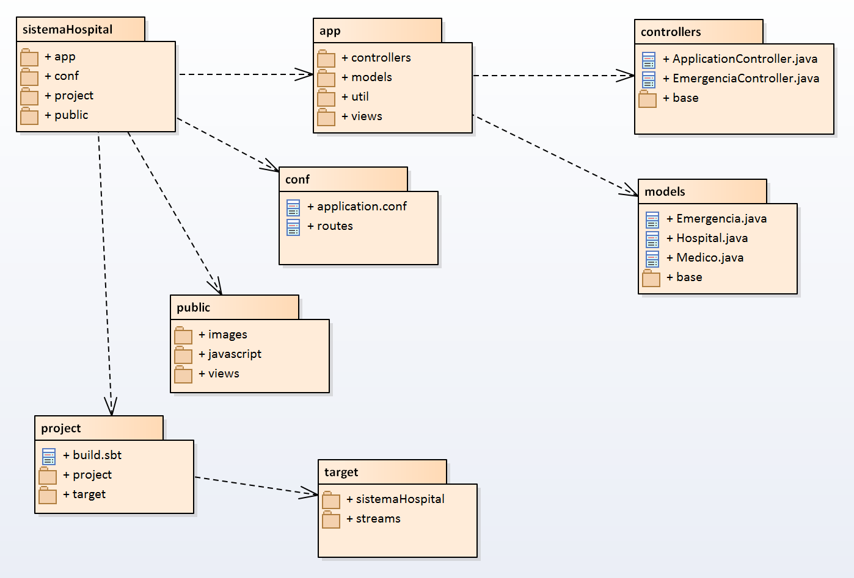 |  |  |  |  | Familia  Module ( )  C&C ( )  Allocation ( )  Estilo Arquitectural :
Convención

Archivo:


Directorio:


Título: Diagrama de desarrollo Hospital |  | ID: DiagramaComponentes1 |  | Nomenclatura:
Arquitecto: Equipo St. Valenteam | Grupo: St. valenTeam |  | Fecha: 8 de marzo 2017 | Versión: v1

